Тема:«Портрет Доріана Грея» як осереддя творчості письменника, філософсько-естетичні та моральні проблеми твору.
Мета: ознайомити з новим матеріалом, закріпити й узагальнити знання учнів із теми; вдосконалювати навички учнів з аудіювання, письма, читання та усного мовлення; розкрити міжпредметні зв’язки англійської мови та світової літератури, показати єдність проблем, що вирішують на уроках; виховувати в учнів вміння відстоювати свої думки та робити узагальнювальні висновки; виховувати культуру спілкування, комунікативні здібності та толерантність; підвищити інтерес до вивчення іноземної мови та показати практичне використання знань з англійської мови та світової літератури.
Objectives: practical: to form students’ competence in listening and reading; to facilitate student’s free speaking by eliciting personal experience and knowledge; educational: to enrich students’ knowledge; to foster the desire to get necessary information; developing: to develop a creative way of thinking, memory, logical thinking; to develop students’ attention, quick reaction; to get better acquainted with the world of English literature; to develop students’ outlook; up-bringing: to bring up love for reading, necessity for reading; to stimulate learners’ interest in subject; to motivate students to study English; to teach students to be tolerant to other students’ opinions.
Обладнання та дидактичне забезпечення уроку: портрети письменника та ДоріанаГрея, фото і відеоматеріали, схеми, комп’ютерні слайди, тексти творів.
Тип уроку: урок засвоєння нових знань.
Міжпредметні зв’язки: англійська мова, українська література, художня культура.
Хід уроку
I. Організаційний момент
II. Мотивація навчальної діяльності
Викладач: «Тут поєдналося все: краса і потворність життя, істина і брехня, ілюзія і правда, а текст насичений яскравими парадоксами, які передаютьвишукано-химернийхід думок естета і гедоніста»,— пише про роман О. Уайльда літературознавець Н. Соловйова (звернення до епіграфа уроку). Яке враження справив роман на вас, які проблеми ви в ньому побачили — поговоримо про все це сьогодні на уроці. Але я також зауважу, що сьогодні у нас незвичайний урок: урок світової літератури та англійської мови.
ІIІ. Оголошення теми й мети уроку
T: The Picture of Dorian Gray begins on a beautiful summer day in Victorian era England, where Lord Henry Wotton, an opinionated man, is observing the sensitive artist Basil Hallward painting the portrait of Dorian Gray, their host, and the handsome young man who is Basil's ultimate muse. After hearing Lord Henry's hedonistic worldview, Dorian begins to think that beauty is the only aspect of life worth pursuing, and wishes that Basil's portrait of him would age in his stead.
Under the hedonist influence of Lord Henry, Dorian fully explores his sensuality. He discovers the actress Sibyl Vane, who performs Shakespeare plays in a dingy, working-class theatre. Dorian approaches and courts her, and soon proposes marriage. The enamoured Sibyl calls him "Prince Charming", and swoons with the happiness of being loved, but her protective brother, James, a sailor, warns that if "Prince Charming" harms her, he will kill Dorian Gray.
Dorian invites Basil and Lord Henry to see Sibyl perform in Romeo and Juliet. Sibyl, whose only knowledge of love was love of the theatre, foregoes her acting career for the experience of true love with Dorian Gray. Disheartened at her quitting the stage, Dorian rejects Sibyl, telling her that acting was her beauty; without that, she no longer interests him. On returning home, Dorian notices that the portrait has changed; his wish has been realised, and the man in the portrait bears a subtle sneer of cruelty.
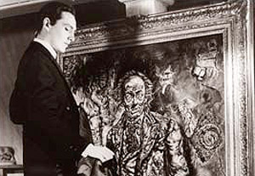
Dorian Gray observes the corruption recorded in his portrait, in the film The Picture of Dorian Gray (1945).
Conscience-stricken and lonely, Dorian decides to reconcile with Sibyl, but he is too late, as Lord Henry informs him that Sibyl killed herself by swallowing prussic acid. Dorian then understands that, where his life is headed, lust and good looks shall suffice. In the following eighteen years, Dorian experiments with every vice, influenced by a morally poisonous French novel, a gift received from the decadent Lord Henry Wotton.
One night, before leaving for Paris, Basil goes to Dorian's house to ask him about rumours of his self-indulgent sensualism. Dorian does not deny his debauchery, and takes Basil to a locked room to see the portrait, made hideous by Dorian's corruption. In anger, Dorian blames his fate on Basil, and stabs him dead. Dorian then calmly blackmails an old friend, the chemist Alan Campbell, into destroying the body of Basil Hallward by nitric acid.
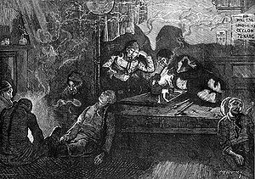
A 19th century London opium den (based on fictional accounts of the day).
To escape the guilt of his crime, Dorian goes to an opium den, where James Vane is unknowingly present. Upon hearing someone refer to Dorian as "Prince Charming", James seeks out and tries to shoot Dorian dead. In their confrontation, Dorian deceives James into believing that he is too young to have known Sibyl, who killed herself eighteen years earlier, as his face is still that of a young man. James relents and releases Dorian, but is then approached by a woman from the opium den who reproaches James for not killing Dorian. She confirms that the man was Dorian Gray and explains that he has not aged in eighteen years; understanding too late, James runs after Dorian, who has gone.
One evening, during dinner at home, Dorian spies James stalking the grounds of the house. Dorian fears for his life. Days later, during a shooting party, one of the hunters accidentally shoots and kills James Vane who was lurking in a thicket. On returning to London, Dorian tells Lord Henry that he will be good from then on; his new probity begins with not breaking the heart of the naïve Hetty Merton, his current romantic interest. Dorian wonders if his new-found goodness has reverted the corruption in the picture, but sees only an uglier image of himself. From that, Dorian understands that his true motives for the self-sacrifice of moral reformation were the vanity and curiosity of his quest for new experiences.
Deciding that only full confession will absolve him of wrongdoing, Dorian decides to destroy the last vestige of his conscience. Enraged, he takes the knife with which he murdered Basil Hallward, and stabs the picture. The servants of the house awaken on hearing a cry from the locked room; on the street, passers-by who also heard the cry fetch the police. On entering the locked room, the servants find an unknown old man, stabbed in the heart, his face and figure withered and decrepit. The servants identify the disfigured corpse by the rings on his fingers to belong to their master; beside him is the picture of Dorian Gray, reverted to its original beauty.
ІV. Актуалізація опорних знань
1. Бесіда
♦ Опишіть (усно) свої враження від прочитаного роману «Портрет Доріана Грея» О. Уайльда.
♦Які епізоди вас вразили найбільше? Чому?
2. Складання «сюжетного ланцюжка» твору
Очікувані відповіді
Художник Безіл Холлуорд пише портрет юного красеня Доріана Грея → під впливом слів лорда Генрі бажання Доріана, щоб старів його портрет, а не він сам, і готовність за це віддати «все» → здійснення бажання Грея → життя в насолоді → самогубство Сибіли Вейн → відображення змін на портреті → убивство Безіла Холлуорда → шлях насолоди, розпусти й деградації, вплив на інших людей Доріана → самогубство Алана Кембела → знищення портрета і смерть Доріана Грея.
V. Сприйняття та засвоєння нового навчальногоматеріалу
1. Словникова робота
Викладач: Ми матимемо справу з багатьма поняттями, значення яких і з’ясуємо за словниками.
Естетизм— 1) збірна назва літературно-мистецьких течій, які у своїх маніфестах і творах висувають на перше місце естетичн іпрограми та естетичні особливості мистецтва («парнасці», символісти, «неокласики» та ін.);
2) філософська теорія, яка обстоює пріоритет мистецтва, його художню автономність, вічну красу і силу.
Естет— людина, яка звертає особливуувагу на естетичніявища, будуєжиття за принципами прекрасного.
Гедонізм(у перекладі з грецької — насолода) — філософсько-етичневчення, за якимнасолода є найвищим благом, сенсомжиття.
Гедоніст— людина, яка живе, намагаючись отримати яко мога більше насолоди від життя.
Парадокс — міркування, яке різко відрізняється від традиційного, загальноприйнятого, а іноді й суперечить здоровому глузду;
Денді— представник вищого світу з витонченими манерами, вишуканим одягом, який володіє знаннями з мистецтва та інших галузей, популярних у світському товаристві.
2. Перегляд уривків з фільму «Портрет Доріана Грея» англійською мовою.
3. Читання перекладу цих епізодів з роману О.Уайльда «Портрет Доріана Грея»
4. Інтерактивна вправа «Мозковий штурм»
♦Визначте проблематику роману О. Уайльда «Портрет Доріана Грея».
Очікувані відповіді
•Співвідношення насолоди й моралі (етики й естетики).
• Роль і вплив краси в житті.
• Роль мистецтва.
•Доброчесність і гріх.
• Добро і зло.

5. Складіть гронування «Ким є ДоріанГрей»

Доріан Грей

Самозакоханий Егоїст

6. Співвіднесіть картинку та сходинку пороку ДоріанаГрея (роздатковий матеріал)

1 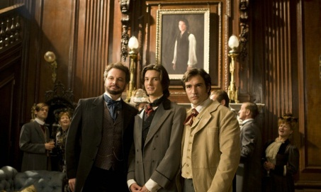
А) Розпуста

2 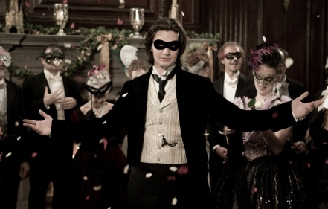
Б) Страх

3 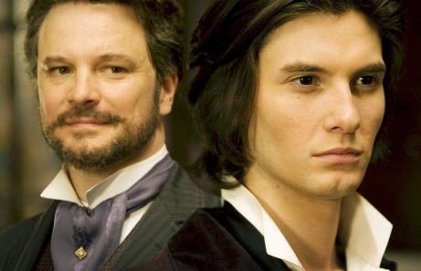
В) Убивство власної совісті,душі

4 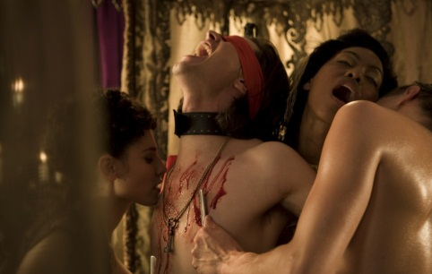
Д) Усвідомлення своєї краси

5 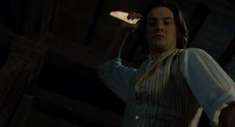
Е) Захоплення бутафорією

6 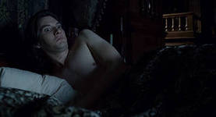
Є) Убивство людини

7 
Ж) Егоїзм та безсердечність

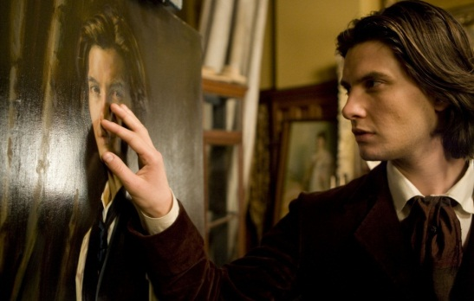
Шлях до пороку-шлях до самознищення

7. На місці знаків питання записати ідею, яку втілює кожен з героїв. Що поєднує кожного героя з автором роману?
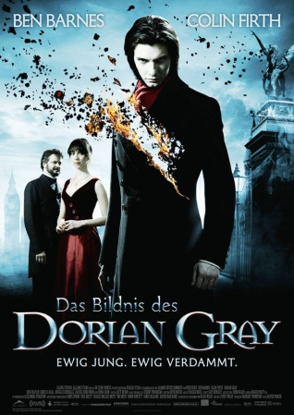
Роман «Портрет ДоріанаГрея»

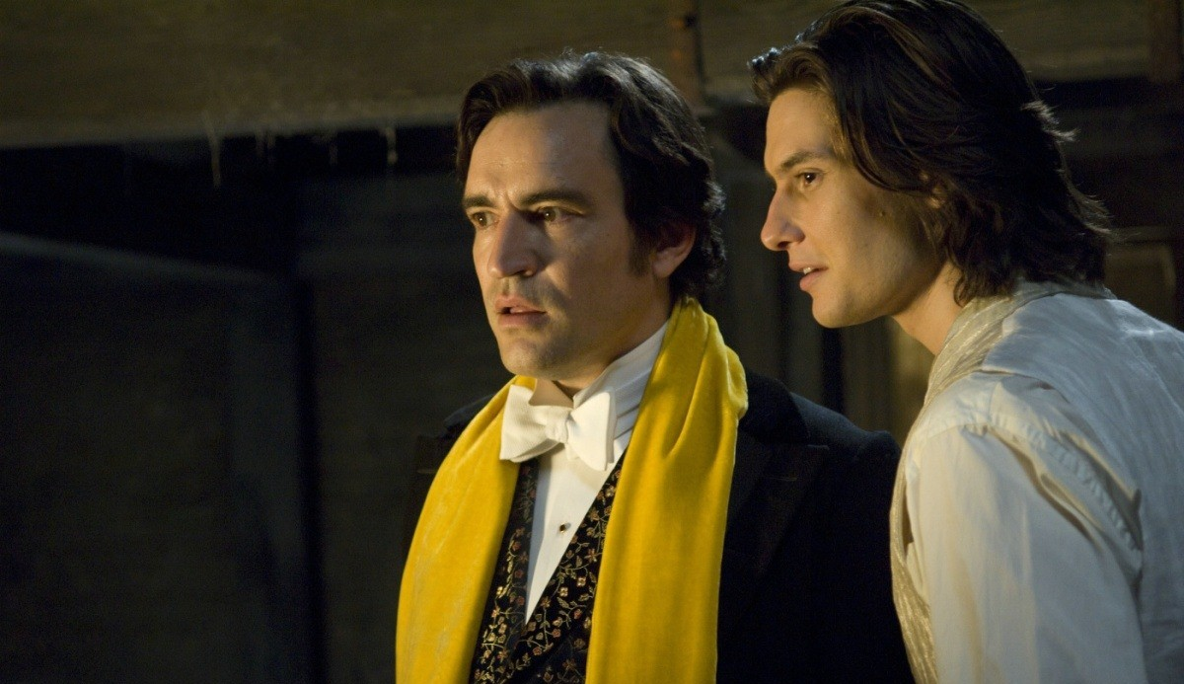
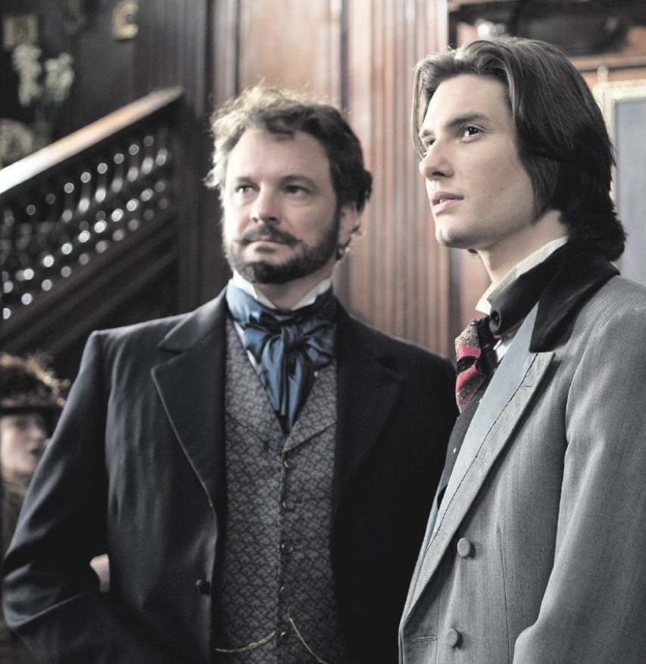
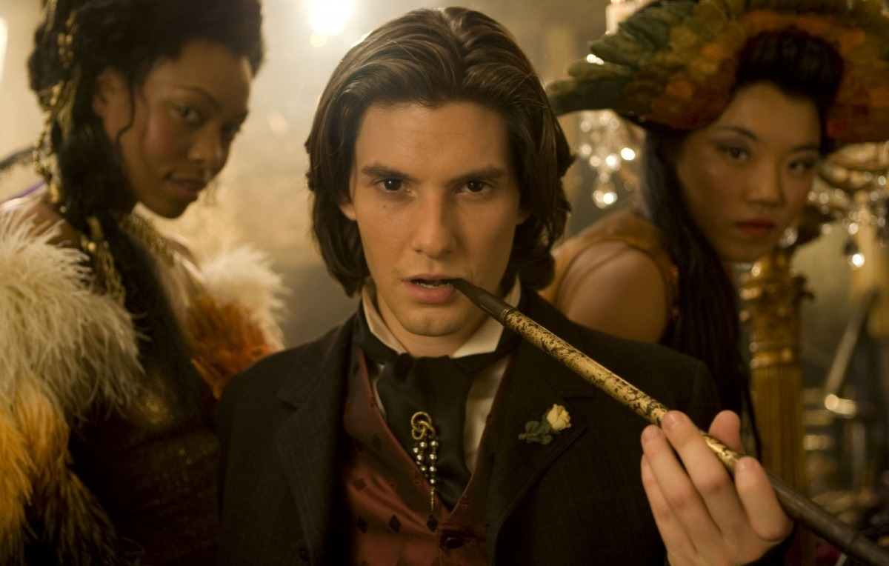

БезілГолуорд

ДоріанГрей

Лорд Генрі

?
?
?

Митець
Принц Парадокс
Король життя

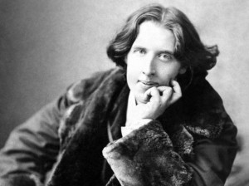

Оскар Уайльд

VI. Закріплення набутих знань, умінь та навичок
T: And now after reading, watching, speaking and listening tell me please which portrait belong to Dorian Gray?
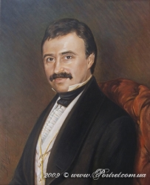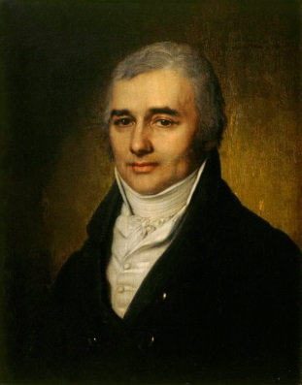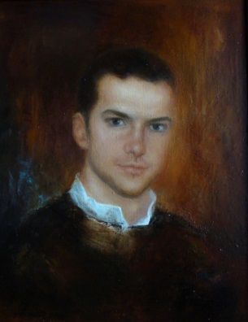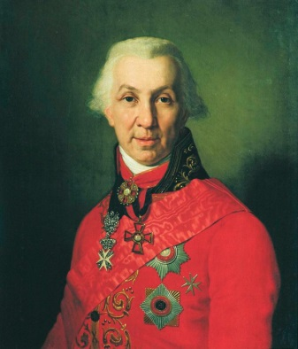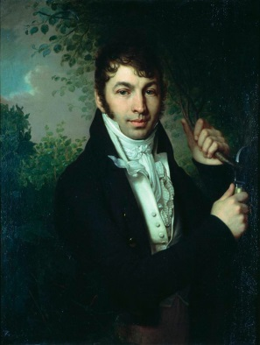
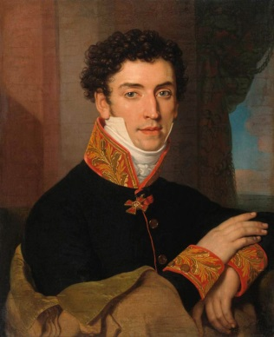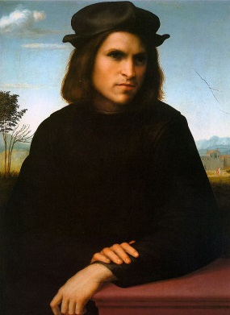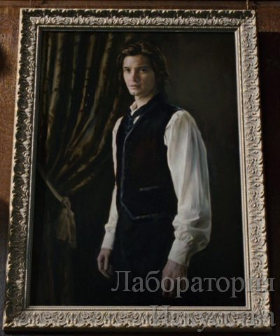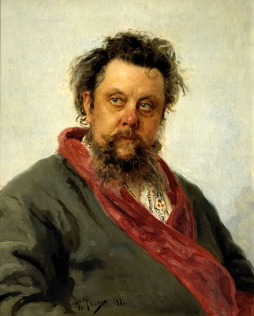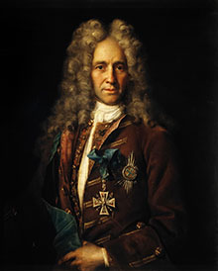
Аналітичне коментування
Викладач: Прокоментуйте висловлювання О. Уайльда й висловіть свою думку про те, як воно співвідноситься з романом «Портрет Доріана Грея»: «…Мистецтво — не іграшка і не забаганка, а неодмінна передумова людського життя… Це наочне виховання моралі. Навчитися любити природу простіше за допомогою Мистецтва. Воно ушляхетнює кожну польову квітку. І хлопчина, що бачить, якою дивовижно прекрасною є пташка, вирізьблена з дерева чи намальована на полотні, можливо, не жбурне… каменюки в живого птаха. Нам необхідна духовність у повсякденному житті…»
Відповіді учнів…
VII. Домашнє завдання
Знати зміст твору, характеризувати його проблематику, жанрові та стильові особливості.
VIII. Підбиття підсумків уроку
Інтерактивна вправа «Мікрофон»
Продовжте речення:
• Найбільше в романі мене вразило…

Список використаних джерел:
1. Міні-підручник для 10 класу з вивчення теми - Оскар Уайльд. Життя та творчість
2. Корпан Т. О. Вайльд. «Портрет Доріана Грея». Урок-гра. // Зарубіжна література. - 2008. - №7. - С. 6 - 7.
3. Крівіна Т. М. Що знав про красу Оскар Уайльд // Зар. літ. - 2006. - №7. С. 13 -14.
4. Кузьменчук І. С. Парадокси О. Уайльда // Зар.літ. - 2004. - №8. - С. 16.
5. Масімова Л. В. Життя наслідує мистецтво // Зар. літ. - 2007. - №37. - С. 12 - 15.
Відредаговано і надіслано Пилипенко В.В.

Використані інтернет-ресурси:
http://paifo.ru/vse/1291-pamyatnik-oskaru-uajldu-v-dubline.html
http://uk.wikipedia.org/wiki/%D0%9E%D1%81%D0%BA%D0%B0%D1%80_%D0%A3%D0%B0%D0%B9%D0%BB%D1%8C%D0%B4
http://www.bestpeopleofrussia.ru/persona/Oskar-Wilde/bio
http://www.livelib.ru/book/1000325811
http://oscarwild.diary.ru/p185589993.htm
http://dreamworlds.ru/kartinki/52296-portret-doriana-greya-roman-v-illyustraciyax.html
http://www.diary.ru/~OscarWild/p42892178.htm
http://www.livelib.ru/author/3375
http://svitliteraturu.ucoz.ua/board/interaktivni_metodi/senkan_sinkanta_sinkvejn/2-1-0-111
http://www.litmir.net/br/?b=28214&p=53

